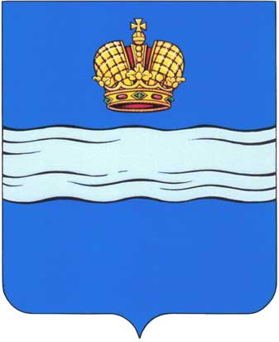
ГОРОДСКАЯ УПРАВА ГОРОДА КАЛУГИ

НАЧАЛЬНИК УПРАВЛЕНИЯ ОБРАЗОВАНИЯ
ГОРОДА КАЛУГИ

РАСПОРЯЖЕНИЕ

от |  |  | №

О проведении конкурса-фестиваля детско-юношеского творчества «Искры творчества»
среди обучающихся муниципальных образовательных учреждений города Калуги

В соответствии с Федеральным законом от 29.12.2012 № 273-ФЗ «Об образовании в Российской Федерации», статьей 1057 Гражданского кодекса РФ, статьями 43 и 44 Устава муниципального образования «Город Калуга», Положением об управлении образования города Калуги, утвержденным постановлением Городского Головы города Калуги от 30.06.2005 № 206-п, в целях реализации подпрограммы «Одаренные дети Калуги» муниципальной программы муниципального образования «Город Калуга» «Развитие образования в муниципальном образовании «Город Калуга», утвержденной постановлением Городской Управы города Калуги от 18.12.2019 № 485-п
1. Провести с 03.10.2022 по 18.11.2022 включительно конкурс-фестиваль детско-юношеского творчества «Искры творчества» среди обучающихся муниципальных образовательных учреждений города Калуги.
2. Утвердить положение о конкурсе-фестивале детско-юношеского творчества «Искры творчества» среди обучающихся муниципальных образовательных учреждений города Калуги (приложение 1).
3. Утвердить состав организационного комитета конкурса-фестиваля детско-юношеского творчества «Искры творчества» среди обучающихся муниципальных образовательных учреждений города Калуги (приложение 2).
4. Утвердить состав жюри конкурса-фестиваля детско-юношеского творчества «Искры творчества» среди обучающихся муниципальных образовательных учреждений города Калуги (приложение 3).
5. Настоящее распоряжение вступает в силу с момента его принятия.
6. Контроль за исполнением настоящего распоряжения оставляю за собой.

О.А.Лыткина

